Циркон
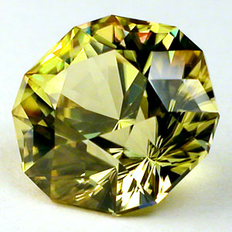
- нем. Zirkon, от перс. زرگون‎, заргун — золотистый
- используется при производстве огнеупорных материалов
- прозрачные кристаллы циркона используются в ювелирных украшениях: гиацинт
- при прокаливании циркона получают ярко-голубые камни: старлит

http://wiki.web.ru/wiki/%D0%A6%D0%B8%D1%80%D0%BA%D0%BE%D0%BD

